PT.2370.10.2023 Załącznik nr 2 do Zaproszenia

OPIS TECHNICZNY

Nazwa zadania: „Wymiana obicia krzeseł konferencyjnych dla Komendy Powiatowej Państwowej Straży Pożarnej w Kolbuszowej”

W ramach zamówienia należy wykonać

- Przedmiot zamówienia:
Usługa tapicerska – wymiana obicia krzeseł konferencyjnych:
Poglądowe zdjęcie krzesła:
47 cm
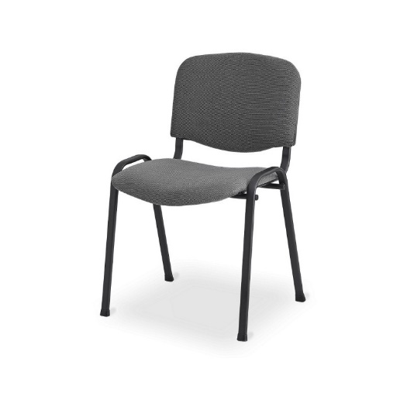
Przybliżona szerokość siedziska i oparcia – 47 cm.
Przybliżona długość siedziska 43 cm, oparcia 36 cm.
Wymagane parametry tkaniny:
- gramatura nie mniej niż 360 g/m²
- odporność na ścieranie nie mniej niż 35 000 cykli
- Kolor
- ciemny brąz - 30 szt.
- grafitowy - 12 szt.
Do oferty należy załączyć kartę techniczną materiału zawierającą spełnienie w.w wymagań w zakresie gramatury oraz odporności na ścieranie.

- Dostawa.

Wykonawca będzie miał obowiązek odebrania z Komendy Powiatowej PSP
w Kolbuszowej krzeseł, wymiany obicia i odwiezienia krzeseł po usłudze tapicerskiej .

